Maria Mustermann
Musterstraße 123
12345 Musterstadt
maria@mustermann.de
0171 23456789
Allesonline GmbH
Personalabteilung
Straße 123
12345 Musterstadt

Musterstadt, 13.06.2022

Bewerbung als Kauffrau im E-Commerce

Sehr geehrte Damen und Herren,

als Kauffrau im E-Commerce mit langjähriger Berufserfahrung suche ich zurzeit eine neue berufliche Herausforderung. Auf Jobware.de fiel mir Ihre Stellenausschreibung direkt auf. Sowohl in Ihrem Anforderungsprofil als auch im Tätigkeitsbereich finde ich mich bestens wieder. Meine berufliche Zukunft sehe ich in Ihrem international renommierten Unternehmen, weshalb ich Ihnen anbei meine Bewerbungsunterlagen sende.

Seit zehn Jahren leite ich nun schon die Abteilung E-Commerce im Möbelhaus März. Neben der Koordinierung der Mitarbeiter zählen unter anderem die Abwicklung von Onlineverträgen oder die ständige Überarbeitung unserer Onlineshops, inklusive dem Einpflegen neuer Produkte, zu meinen täglichen Aufgaben. Ein weiterer Tätigkeitsschwerpunkt liegt auf der Conversion-Optimierung. In Zukunft würde ich meine bisherigen Kenntnisse gerne durch weitere Fortbildungen ausbauen und vertiefen. Dass Allesonline hier zahlreiche Möglichkeiten bietet, bestärkte mich in meinem Wunsch, Mitglied Ihres Teams zu werden.

Durch meine mehrjährige Berufspraxis besitze ich zudem wichtige soziale Kompetenzen wie ein hohes Verantwortungsbewusstsein und meine Kommunikationsstärke. Eine eigenständige Arbeitsweise ist für mich ebenso selbstverständlich wie der sichere Umgang mit dem MS Office Paket.

Unter Berücksichtigung einer Kündigungsfrist von 3 Monaten ist eine Anstellung möglich. Meine Gehaltsvorstellung liegt bei einem Bruttojahresgehalt von 33.000 Euro. Gerne erzähle ich Ihnen in einem persönlichen Gespräch mehr über mich. Ich freue mich darauf, bald von Ihnen zu hören.

Mit freundlichen Grüßen

Maria Mustermann

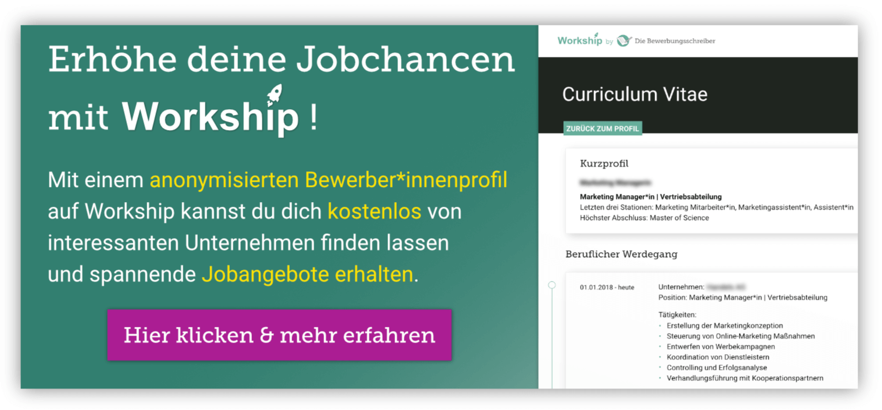
www.die-bewerbungsschreiber.de/workship

